Председателю Социалистической Политической

Партии Справедливая Россия-Патриоты-За Правду,

Руководителю фракции Справедливая Россия-За Правду

в Государственной Думе ФС РФ восьмого созыва

Миронову С.М.

От активной группы Берегнаш

Уважаемый Сергей Михайлович!

Владимир Владимирович объявил 2025 год Годом Защитника Отечества. В связи с этим мы, жители района Южное Тушино, **просим Вас помочь нам в создании Парка Героев СВО и Ветеранов ВОВ в годовщину 80-летия Великой Победы**, **тем самым воодушевить бойцов на фронте, отдать дань памяти и увековечить погибших, а вернувшимся в этом парке предоставить рабочие места (при этом стало бы возможно оказывать психологическую помощь в социализации пост военной психологической травмы).**

В нашем районе, **на пересечении проезда Досфлота и улицы Лодочной,** расположена территория бывшего спортивного общества «Трудовые резервы» кадастровый номер 77:08:0000000:7281 (вл. 10, вл. 10 стр. 2, 9, вл. 10 стр. 4, 5, 6, 7, 8, вл. 10 стр. 10, ранее имели кад. № 77:08:0004016:7, 77:08:0004016:1190, 77:08:0004016:1191, 77:08:0004016:1192, 77:08:0004016:1143,77:08:0004010:25 з/у 14,77:08:0004016:1143 д.14). Закрепить статус ООПТ (ООЗТ) на единой озеленённой территории от д. 16 по Лодочной ул. до южной границы МПК «Северное Тушино» между правым берегом Химкинского водохранилища и Лодочной ул. и пр-дом Досфлота, основную часть которого занимает объект Природного комплекса Москвы № 41 в СЗАО «Спорткомплекс на Химкинском водохранилище по Лодочной ул.» площадью 12,3 га (постановление Правительства Москвы от 19.01.1999 № 38 в ред. от 20.12.2024).

Мы предлагаем **создать в парке Музей Героев СВО, Ветеранов ВОВ и интерактивный музей истории авиации с авиасимуляторами**, где наши герои смогли бы проводить лекции, экскурсии для подрастающего поколения и мастер классы для всех по созданию маскировочных сетей, блиндажных свечей и прочей атрибутики. **Выделить в парке зону для инновационного дендропарка, троп здоровья, экотроп для игры в зарницу, патриотических игр, а также для изучения ботаники под курирование Г.В. Морозовой. Создать в парке аллею Славы Героев СВО, которая была бы параллельно аллее Ветеранов ВОВ ( как символ времени эпох защитников), организовать пункты приёма гуманитарной помощи для бойцов, жителей Курской, Белгородской и нуждающихся областей в случае ЧС, оснастить парк реабилитационными тренажёрами и местами для адаптивного спорта (чтобы у людей с ОВЗ была возможность заниматься). Особое значение парк приобретает с учётом его близости к реабилитационному центру им. Швецовой, где проходят реабилитацию наши герои , взролые и дети с ОВЗ,** этот парк мог бы стать для них местом умиротворения и местом прогулок с их семьями , для которых было бы кафе (банкетный зал) и **детский адаптивный городок,** арендный инвентарь для отдыха, а так же место для проведения мероприятий в значимые даты для страны.

Более того, Москва (СЗАО в частности) сможет в очередной раз подтвердить статус передового, инновационного города с развитой инфраструктурой для жителей, путём реализации предлагаемого нами проекта.

**Проект, разработанный преподавателем колледжа 26 КАДР Германом И.В. (участником СВО награждённым знаком отличия!) совместно с его рабочей группой студентов, включает в себя создание системы независимого энергообеспечения за счёт природных ресурсов на всю заявленную территорию (включая обеспечение дендропарка), специальное дорожное покрытие для круглогодичного беспрепятственного посещения, умные места отдыха и научно-образовательную базу для детей Наукоград.** Проект станет пилотным для России, а Москва станет «флагманом» в новом инновационном подходе создания общественных мест отдыха. **Реализация проекта превратит эту территорию в уникальное место в Москве.** На живописном берегу расположится не только парк памяти Героев и истории авиации, но и **место притяжения** научных сообществ, проведение мероприятий на тему энергетики и «зелёной» энергии и многое другое. А с учётом имеющегося пирса мы сможем принимать людей с других городов не только наземным, но и водным транспортом.

**Таким образом реализация предлагаемого нами проекта полностью соответствует указам президента из ежегодного обращения о «чествовании героев СВО и ВОВ», «зеленой энергии», «создание мест притяжения и создания семей», «развития спортивной среды», «сохранении экологии». При этом Парк Героев не будет требовать финансовой поддержки от городского бюджета на обеспечении энергии, а будет самодостаточно существовать и являться новым центром притяжения в городе.**

Это место выбрано жителями не случайно, оно имеет богатую историю: в **1930х годах был построен гидроспуск КБ Туполева** А.Н. с которого отправлялись гидропланы в арктические экспедиции, в том числе для спасения экипажа ледокола Челюскина. В **1941-1945 на прилегающей территории размещался аэродром,** откуда взлетали советские штурмовики. До сих пор гидроспуск остается в нетронутом виде и представляет собой культурное наследие.

**За создание парка на территории ТР и против уничтожения зеленой зоны ранее уже подписалось более 5000 жителей района.**

Однако вопреки просьбам жителей этот участок хотят передать под коммерческую застройку – футбольный спорткомплекс, который приведет к уничтожению парковой зоны и береговой линии, оставшееся наследие, а также веру, патриотизм и покой жителей. Трибуны предполагается разместить всего в 20 метрах от жилого дома (ул. Свободы, д. 40, корп. 1), что противоречит действующим нормам и СанПиНам. При этом в радиусе 500 метров уже находятся два футбольных комплекса («Гераклион» и «МосСпортОбъект» (стадион Тушино)).

**Наши многочисленные обращения не были услышаны, управа и префектура отказали в приеме, мы получаем отписки из разных инстанций, что деморализует нас как патриотов,а так же людей, которые переживают за будущее своей страны, и ставит под сомнения данные организации, как исполнительную власть, которая не исполняет распоряжения Президента РФ.** Мы надеемся, что **Вы и партия «Справедливая Россия-За Правду!»** сможете помочь в реализации этого значимого патриотического проекта, который поддержит боевой дух наших защитников, сохранит историю и природу, создаст рабочие места для ветеранов СВО ,а так же адаптивную спортивную среду, поможет в образовании, инновации, социализации, реабилитации и станет примером взаимодействия власти и народа в столь непростое политическое время для Страны. **Жители района болеют всем сердцем За Россию! За Наших Героев! За развитие и инновации нашей Страны!**

Схема проекта парка Героев СВО и Ветеранов ВОВ,в честь 80-ти летия Победы!

Просим Вас ходатайствовать за данный проект на всех уровнях с обратной связью

- партии Справедливая Россия-За Правду

-организаций и инстанций, министерств

- правительства Москвы и мэра

-президента

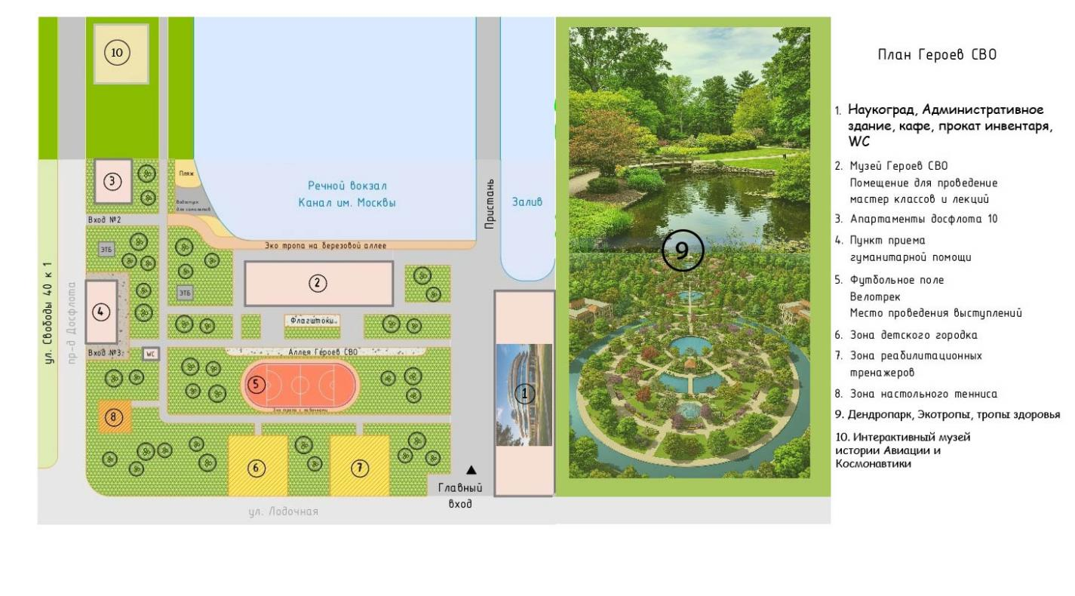

С уважением активная группа Берегнаш